Правила поведения на водоемах в летний период

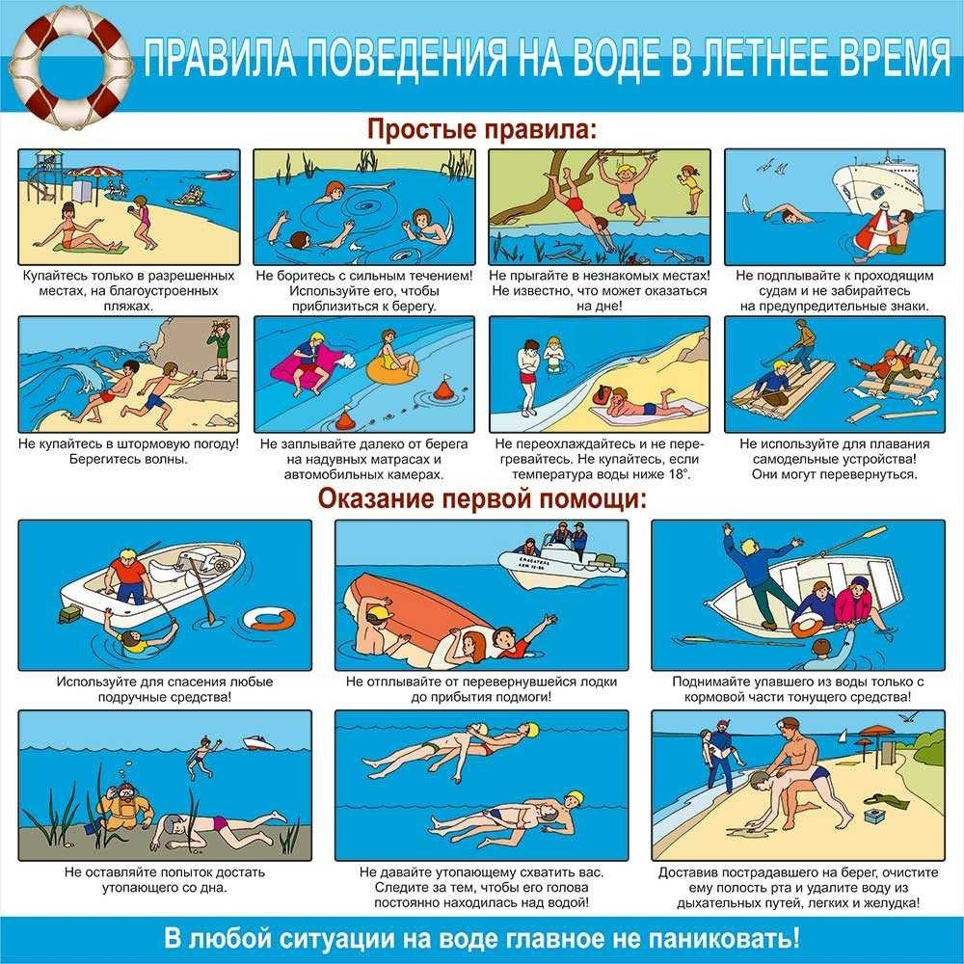

**ПОМНИТЕ**

несчастного случая не произойдет, если строго соблюдать

правила поведения на воде!

**Телефон единой службы спасения – 112**